ДЕПАРТАМЕНТ ОБРАЗОВАНИЯ И НАУКИ КРАСНОДАРСКОГО КРАЯ
ГОСУДАРСТВЕННОЕ БЮДЖЕТНОЕ ОБРАЗОВАТЕЛЬНОЕ УЧРЕЖДЕНИЕ
НАЧАЛЬНОГО ПРОФЕССИОНАЛЬНОГО ОБРАЗОВАНИЯ
Профессиональное училище № 57

Первичная обработка плодовых овощей.

Подготовка овощей к фаршированию.
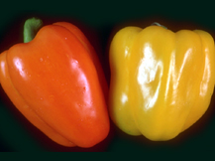

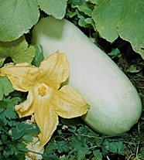

( для учащихся I – го курса по профессии « Повар, кондитер» )
Разработала мастер производственного
обучения Исайкина Л.В.
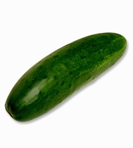
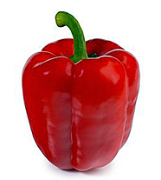

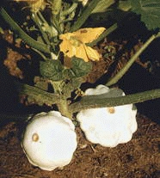

ст. Ладожская
2011г

Методическая разработка рекомендована мастерам производственного обучения по профессии повар, кондитер

Утверждаю:
Зам. директора по УПР
________ Толстякова В. С.

Урок № _____
Тема урока: «Первичная обработка плодовых овощей. Подготовка овощей к фаршированию»
Цели урока:
а) познавательная – на основе имеющихся теоретических знаний закрепить практически первичную обработку плодовых овощей, подготовку овощей к фаршированию; отработать профессиональные умения и навыки.
б) развивающая – развитие настойчивости, способности преодолевать трудности при достижении намеченной цели, воли и самостоятельности.
в) воспитательная – повысить уровень культуры, побудить у учащихся интерес к профессии, поддерживать уровень информированности о ней.
Тип урока: урок совершенствования и закрепления знаний.
Метод проведения: практическое занятие – урок-игра, организация деятельности учащихся по использованию имеющихся знаний; дополнительное изучение источников; выявление степени понимания учащимися учебного материала, уточнение отдельных положений и выводов с одновременной оценкой качества усвоенных знаний.
Наглядные пособия: 1) таблицы «Химический состав плодовых овощей», «Классификация плодовых овощей», «Формы нарезки плодовых овощей», «Машины и инвентарь овощного цеха»; 2) плакат «Подготовка овощей к фаршированию»;
3) образцы ножей и приспособлений для нарезки овощей;
Межпредметные связи:
Спецтехнология: т. «Обработка плодовых овощей
Товароведение: т. «Плоды.Овощи. Грибы»
Оборудование: т. «Машины для нарезки овощей»
Физиология питания, санитария и гигиена: ур. «Санитарные требования к обработке продуктов».
Организация производства предприятий общественного питания: Ур. «Организация работы овощного цеха».
Технические средства: магнитофон для воспроизведения рекламных и музыкальных произведений, мультимедийное оборудование.
Материальное оснащение урока: Весы, рабочие столы, кастрюли, ложки, ножи поварские и доски разделочные с маркировкой «ОС».

ХОД УРОКА:

- Организационный момент 5 минут.

  - Психологический приём расположения аудитории к мастеру п\о.
  - Проверка присутствующих.
  - Проверка санитарной одежды.
  - Проверка готовности кухни – лаборатории к уроку (докладывает дежурный по пунктам 2-4).
  - Разбивка учащихся на микрогруппы.
- Вводный инструктаж 40 минут.
  - Сообщение темы.
  - Реализация, мобилизация учащихся на учебной цели урока.
- Закрепление пройденного материала.

ВСТРЕЧА С ПРОШЛЫМ (учащиеся подготовили сообщения из истории)

ОБ ОГУРЦАХ:
Родиной огурцов, вероятнее всего, является Индия, где и сегодня можно встретить их диких родичей. Вряд ли есть точные сведения о том, когда человек начал культивировать огурцы и использовать их в пищу. Однако тот факт, что огурец изображен на фресках Древнего Египта и в греческих храмах, позволяет судить о довольно почтенном его возрасте.
Из прибрежных ближневосточных государств огурцы шагнули в Европу. Правда, на русскую землю они пришли, скорее всего, из Восточной Азии. Первые печатные сведения об огурцах на Руси относятся к началу XVI века, хотя в это время они были уже хорошо известны русскому народу и широко использовались в питании практически всех слоев населения.
Питательная ценность огурцов невелика. Примерно на 95 процентов они состоят из воды и бедны белком, сахарами, клетчаткой и витаминами. Вместе с тем удачное сочетание немногочисленных минеральных веществ, которые содержатся в огурцах, способствует поддержанию щелочно-кислотного равновесия в крови и тканях человека. Положительно влияют на процесс пищеварения и пектиновые вещества, находящиеся в огурцах и обладающие бактерицидными свойствами.
Огурцы на русском столе используют обычно без тепловой кулинарной обработки. Они подаются в качестве закуски, идут на приготовление салатов. Гораздо шире кулинарное применение соленых огурцов. Они также являются прекрасной закуской и отличным дополнением к мясным и рыбным блюдам, из них готовят всевозможные русские национальные супы: рассольники, солянки.

О ПОМИДОРАХ:
Когда Дж. Вашингтону, будущему первому президенту США, однажды подали на обед аппетитное жаркое, обильно украшенное помидорами, он и не подозревал, что его пытались отравить. Случилось это в 1776 году, в разгар борьбы северных колоний Англии за свободу и независимость.
Столь хитроумный способ избавиться от лидера армии колонистов изобрел повар Джеймс Бестли. При этом он совершенно был уверен, что коварный замысел удался, о чем и написал в донесении командующему английскими королевскими войсками. По стечению обстоятельств депеша не попала к адресату и пролежала в тайнике более сорока лет. Только в 1820 году мир узнал, какая незавидная роль была отведена помидору поваром-диверсантом. К счастью, сей плод не оправдал возложенного на него высокого доверия и Дж. Вашингтон после этой трапезы прожил еще 23 полных знаменательными событиями года.
Сегодня эта история воспринимается как забавный курьез, а между тем две сотни лет назад помидор действительно считался ядовитым. Вот какая оценка дана ему в книге «Полное руководство по садоводству», изданной в Дании в 1774 году: «Плоды крайне вредны, так как сводят с ума тех, кто их поедает». Может, именно этой книгой и руководствовался повар-отравитель?
Версия о чрезвычайной ядовитости помидоров продержалась в Европе около ста лет. Возможно, ее породило то обстоятельство, что индейцы Мексики, откуда томаты были вывезены испанцами и португальцами еще в XVI веке, считали их непригодными для еды. Европейцы выращивали томаты как декоративные растения в цветочных горшках на подоконниках, высаживали вокруг садовых беседок и в оранжереях. Но, по всей вероятности, никому и в голову не приходило использовать эти ярко-красные плоды, как их называли, «золотые яблоки», в пищу.
С недоверием к помидорам отнеслись и в России. Предположительно, попали они сюда во второй половине XVIII века. Именовали их тогда «псинками», «бешеными ягодами», «греховными плодами», что уже само по себе свидетельствует о том, каким «уважением» пользовались помидоры в народе.
Но этот замечательный продукт все же пробил себе дорогу на наш стол, став при этом не менее знаменитым и популярным, чем картофель. В России большая заслуга в реабилитации помидоров принадлежит А. Т. Болотову.
Помидоры обладают довольно высокой пищевой ценностью. Они богаты витаминами С, группы В, К, Р и провитамином А. Кроме того, в них содержатся сахара, органические кислоты (яблочная, лимонная и другие).
Сегодня трудно представить наше меню без помидоров. Они используются для приготовления многих салатов, супов, вторых блюд, их маринуют и солят...

ИГРА: «ТРИ НОТЫ» (ответь на вопрос под нотой)

1 2 3

- Какие овощи относятся к плодовым?
- Какова питательная ценность плодовых овощей?
- Какие овощи можно фаршировать?

ИГРА: «ГОЛОВОЛОМКА»: (расставь оборудование по ходу технологического процесса)

раковина

картофелечистка

производственный стол

шкаф для инвентаря

ванна для мытья овощей

машина для нарезки овощей

стеллаж для хранения тары

холодильная камера для хранения полуфабрикатов



Правильный ответ:



Техника безопасности:
1. Общие требования безопасности
- В выполнению кулинарных работ допускаются лица прошедшие соответствующую подготовку, инструктаж по охране труда, медицинский осмотр и не имеющие противопоказании по состоянию здоровья.
- Учащиеся, назначаемые на кухонные работы (дежурные) должны пройти инструктаж по исполнению вспомогательных работ (чиста картофеля, мойка посуды) для работы на кухне.
- Инструктаж по охране руда связанный со вспомогательными работами, проводит заведующая столовой (с записью в журнале).
- При выполнении кулинарных работ обслуживающим персоналом, возможно воздействие следующих опасных вредных производственных факторов:
- порезы пальцев рук ножом при неаккуратном обращении с ним;
- травмирование пальцев рук при работе с овощерезкой и теркой;
- поражение электрическим током при пользовании электроплитками и другими электрическими приборами.
- При выполнении кулинарных работ должна использоваться следующая спецодежда: халат хлопчатобумажный, фартук и косынка (колпак).
- В помещении для выполнения кулинарных работ должны быть мед. аптечка с набором перевязочных средств.
- Кухонные работники обязаны соблюдать правила пожарной безопасности, знать места расположения первичных средств пожаротушения. В помещениях для выполнения кулинарных работ должны быть огнетушители.
- При несчастном случае пострадавшие или очевидец несчастного случая обязан немедленно сообщить (зав.столовой, дежурному), которые сообщают об этом администрации учреждения. При неисправности оборудования прекратить работу и сообщить об этом (зав.столовой, дежурному).
- В процессе работы соблюдать правила ношения спецодежды, пользования индивидуальными и коллективными средствами защиты, соблюдать правила личной гигиены, содержать в чистоте рабочее место.
- Работники, допустившие невыполнение или нарушение инструкции по охране труда, привлекаются к ответственности, и со всеми работниками проводится внеплановый инструктаж по охране труда.
2. Требования безопасности перед началом роботы
- Надеть спецодежду, убрать волосы под косынку (колпак).
- Проверить исправность кухонного инвентаря и наличие его маркировки.
- Проверить целостность эмалированной посуды, отсутствие сколов эмали, а также отсутствие трещин и сколов столовой посуды.
- Убедиться в надежности заземления корпуса электроплиты, других электрических приборов, наличии диэлектрических ковриков на полу около них.
3. Требования безопасности во время работы

- Для приготовления пищи пользоваться эмалированной посудой, не рекомендуется и запрещается пользоваться пластмассовой посудой.
- Соблюдать осторожность при чистке овощей. Картофель чистить желобковым ножом.
- Соблюдать осторожность с ручными терками, надежно удерживать обрабатываемые продукты, не обрабатывать мелкие кусочки.
- Передавать ножи и вилки друг другу ручками вперед.
- Пищевые отходы для временного их хранения убирать в урну с крышкой.
4. Требования безопасности в аварийных ситуациях
- При неисправности кухонного инвентаря, затуплении разделочных ножей, работу прекратить и сообщить преподавателю, мастеру.
- При розливе жидкостей, жира немедленно убрать ее с пола.
- В случае, если разбилась столовая посуда, осколки ее не убирать с пола руками., а пользоваться веником или щеткой и совком.
5. Требования безопасности по окончании работы
- Выключить электроплиту и другие электрические приборы, при выключении из электророзетки не дергать за шнур.
- Тщательно вымыть рабочие столы, посуду и кухонный инвентарь.
- Вынести мусор₇ отходы и очистки в отведенное место.
- Провести влажную уборку помещения, выключить вытяжную вентиляцию, снять спецодежду и тщательно вымыть рук с мылом.

ВЫВОДЫ ПО ОПРОСУ.

ОБЪЯСНЕНИЕ НОВОГО МАТЕРИАЛА:
Последовательность технологических операций
Операция № 1. Организация рабочего места и обработка тыквенных, томатных овощей и огурцов. Первичную обработку овощей производят в овощном цехе. После того как получили овощи, необходимо организовать рабочее место: инструменты, инвентарь, посуду размещают от работника справа, а обрабатываемый продукт — слева. Затем производят обработку овощей, их моют, отрезают плодоножку, очищают кожицу у перезревших, промывают. Крупные экземпляры разрезают на части. У тыквы и кабачков удаляют семена, затем нарезают. Тыкву чаще всего нарезают кубиками, ломтиками и дольками. Используют для варки, тушения и жаренья.
Кабачки нарезают кружочками, ломтиками, кубиками. Используют для жаренья, приготовления рагу, припускания.
Огурцы нарезают кружочками, ломтиками, кубиками, соломкой. Используют для салатов, холодных блюд. Соленые огурцы промывают холодной водой, отрезают место прикрепления плодоножки. Используют целиком или нарезают кружочками, ломтиками, ромбиками, соломкой, кубиками. Используют для приготовления солянок, салатов, почек по-русски, рассольников, холодных блюд, соусов.
Баклажаны, помидоры, перец стручковый сладкий сортируют. У баклажанов отрезают плодоножку, промывают, у старых баклажанов счищают кожицу после их ошпаривания кипятком. У помидоров вырезают место прикрепления плодоножки. У перца вынимают мякоть вместе с плодоножкой или разрезают вдоль пополам, удаляют мякоть вместе с семенами и промывают. Нарезают баклажаны кружочками, ломтиками — для жаренья, кубиками — для тушения и приготовления супов. Помидоры нарезают кружочками, дольками, кубиками. Используют для салатов, гарнира, фарширования, соусов, тушеных блюд, жаренья, супов. Перец нарезают соломкой, кубиками. Используют для салатов, супов, фарширования.
Операция №2. Фарширование овощей. Для фарширования используют кабачки, перец, баклажаны, помидоры и капусту. Обработанные кабачки нарезают поперек на цилиндры высотой 4...5 см, удаляют семена, кладут в кипящую подсоленную воду и варят 3... 5 мин. Подготовленные кабачки охлаждают и наполняют фаршем.
Перец промывают, делают надрез вокруг плодоножки и удаляют плодоножку вместе с семенами, снова промывают, кладут в кипящую подсоленную воду на 1 ...2 мин, вынимают, охлаждают и наполняют фаршем.
Помидоры должны быть зрелые, плотные, среднего размера. После промывания у них срезают верхнюю часть вместе с плодоножкой, вынимают семена с частью мякоти, дают стечь соку, посыпают солью, перцем и наполняют фаршем.
Баклажаны разрезают вдоль пополам или поперек на цилиндры, вынимают мякоть вместе с семенами и наполняют фаршем, мелкие можно фаршировать целиком.
У капусты после зачистки из целого кочана вырезают кочерыжку, кочан промывают. Подготовленную капусту кладут в кипящую подсоленную воду, варят до полуготовности, вынимают, дают стечь воде, охлаждают, разделяют на листья, отбивают утолщенную часть листа, кладут фарш и завертывают.
Требования к качеству
Очищенные овощи (тыквенные, томатные, огурцы) должны отвечать требованиям стандартов и действующих технических условий. Обработанные овощи необходимо сразу подвергнуть тепловой обработке, так как при хранении ухудшается их качество. Тыквенные, томатные, огурцы должны быть целые, упругие, не потемневшие, без темных пятен, не заветрившиеся, без плодоножек и семян. Консистенция плотная.
Использование пищевых отходов
При обработке овощей получаются отходы, количество которых зависит от качества поступивших овощей, способа обработки и времени года.
ПОКАЗ СЛАЙДОВ:
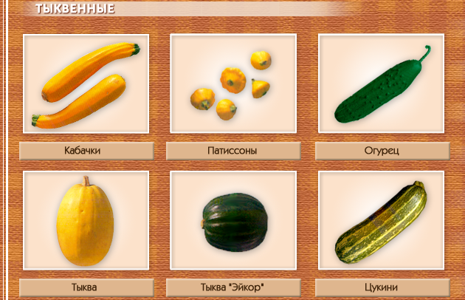
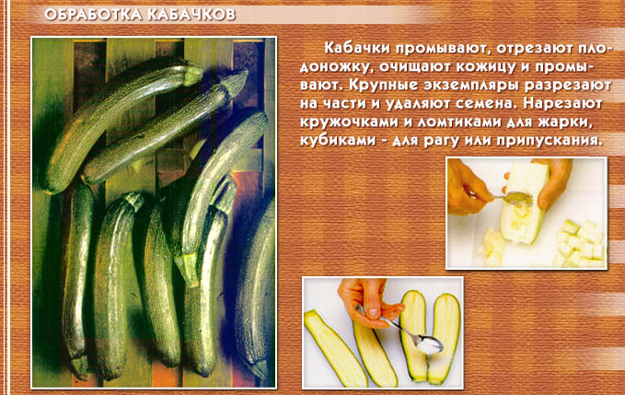

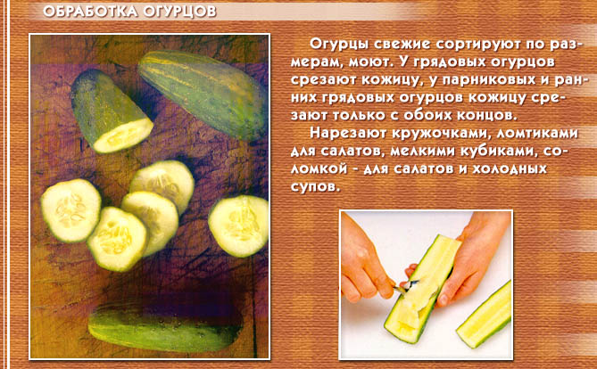
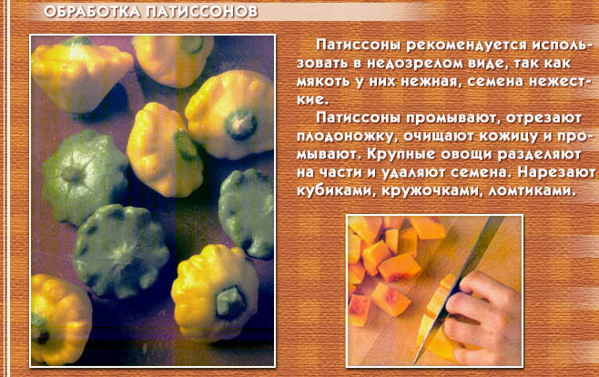

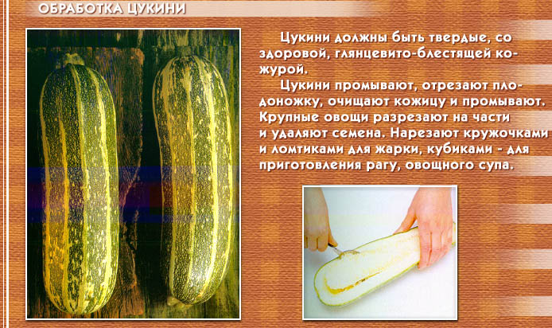
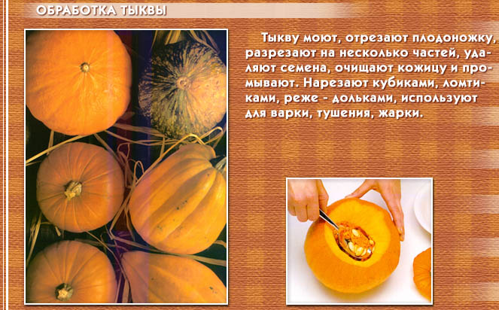
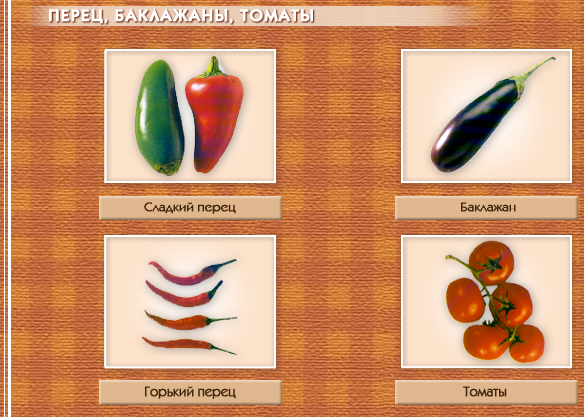

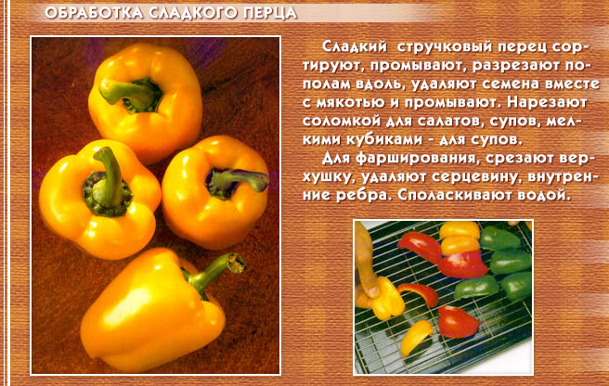
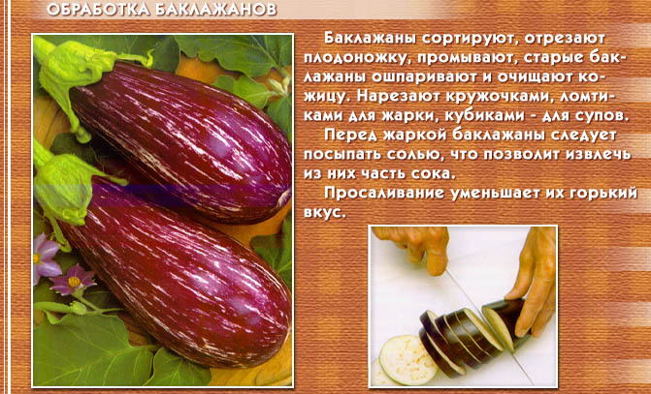

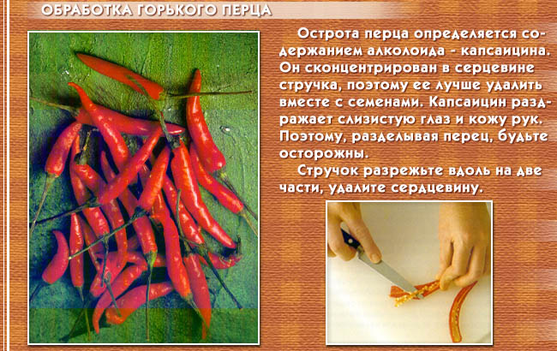

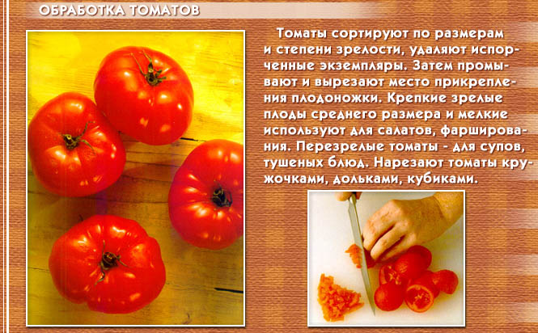

ЗАДАНИЕ НА ТЕКУЩИЙ ИНСТРУКТАЖ:

- Произвести первичную обработку и нарезку огурцов, тыквы.
- Подготовить для фарширования: перец, кабачки, помидоры.

(раздаются инструкционно-технологические карты; убедитесь в усвоении учащимися материала вводного инструктирования.)
Сообщить норму времени на задание, разрешить приступить к работе.
II. Текущий инструктаж:
- Организация рабочего места.
- Проверить, соблюдены ли правила организации.
- Самостоятельная работа учащихся.
- Целевые обходы мастера
а) оказание практической помощи учащимся при ведении
технологического процесса, каждому звену, каждому
учащемуся;
б) контроль за качеством приготовления п/ф;
в) показ отдельных приемов;
г) предупреждение возможных ошибок.
5. Оценка качества органолептическим способом.
III. Заключительный инструктаж:
- Анализ ошибок, допущенных учащимися в процессе работе,
методы их устранения.
- Подведение итогов работы каждого звена,
- Выставление оценок за день.
- Заполнение бракеражной таблицы.
- Уборка рабочих мест с наблюдением правил санитарии и
гигиены.
IV. Домашнее задание:
- Выполнить технологические схемы на приготовленные п/ф.
- Рассчитать количество тыквы (в мае) для приготовления 120 порций рагу овощного.
- Приготовить в домашних условиях отработанные п/ф с учетом допущенных ошибок.

